50 Красная Горка Красногорский Богородицкий монастырь. 1606 64.593146, 43.292742
http://www.geocaching.su/?pn=101&cid=5011
(см. дополнительно ЖС "По берегам Пинеги и Мезени" стр. 82)

Красногорский Богородицкий мужской общежительный монастырь располагался на правом берегу реки Пинеги в 195 верстах от города Архангельска, в 16 верстах от села Пинега, на высокой Чёрной горе.
Обитель основана в 1606 году преп. Макарием Красногорским и до 1630-х годов назывался Черногорским монастырём. «Наименование (Красногорский) это монастырь получил от красивого вида, сообщенного этому месту трудом иноков». Вскоре доброе дело нашло поддержку. К игумену Варлааму и иеромонаху Макарию присоединился странствующий московский монах Иона с братией. Стали расчищать Черную гору от леса и к осени 1608 года возвели первый деревянный храм, освятив его во имя Пресвятые Богородицы честные ее Похвалы. Приобрели четыре колокола, которые за неимением колокольни повесили на двух столбах. С 1629 года наступил новый период в истории уже Красногорского монастыря. Лес сменился лугами и пашнями, было построено несколько храмов и келий, амбары, мельницы и хозяйственные дворы. Особо часто любил посещать Красногорский монастырь сосланный на житье в Пинегу князь Василий Васильевич Голицын. Родился он в 1643 году. При царе Федоре Алексеевиче занимал ряд государственных должностей. 7 июля 1682 года правительницей Российского государства в результате дворцового переворота стала Софья Алексеевна, сестра Петра I. Главой ее правительства был назначен фаворит царевны Начальник Посольского приказа князь Голицын. Но он не долго занимал высокое положение.
9 сентября 1689 года князь Голицын был юным Петром I "отрешен от всех должностей", лишен всех чинов и имений и с женою и детьми сослан в Каргополь, а затем был переведен на Пинегу. Скончался князь Голицын 21 апреля 1714 года и был погребен в Красногорском монастыре. Могила находится "на южной стороне, аршинах в двух от церкви, накрыта небольшой плитою".
В 1920 году Красногорский монастырь был разорён и закрыт. Эта же участь постигла книги и церковную утварь, принадлежавшие обители. Судьба обеих монастырских икон — Грузинской и Владимирской — неизвестна. Правда, в отчете в Московскую Патриархию архиепископа Архангельского Леонтия, датированном 1946 годом (по данным Д. Иванова), упоминается о том, что "Грузинскую" икону носили во время крестного хода, который совершался в 1946 г. в Архангельске.
Однако дальнейшая судьба этого чудотворного образа неизвестна. В зданиях монастыря располагалась коммуна, потом — лагерь отдыха для детей. До 1990-х годов в уцелевших монастырских постройках размещался психоневрологический интернат. В церкви сохранилось пара фресок.

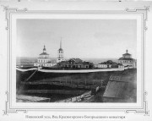
Из книги АСП ( МЕЗЕНЬ И ПИНЕГА, НОВЫЕ ДОРОГИ, 2008)
(…налево деревня Малетино, направо Красная Горка. И если бы у меня была с собой книга Людмилы Егоровой, то в Малетино я бы тоже обязательно заглянул. Потому что в этой книге упоминается малетинская часовня.

…И за оврагом уже стоит, возвышается над всей округой каменный монастырский собор с колокольней в честь Грузинской Божией Матери.

А состояние-то собора, надо сказать прямо, прискорбное. Остался, по сути, только остов здания – стены, без крыши, без полов. Восьмерик на четверике, алтарь, низкая трапезная. В местах наиболее защищённых от внешних воздействий, сохранились фрагменты росписи. Колокольня выглядит более прилично, стоит под временной кровлей. В книжке Мильчика имеется старая литография с видом монастыря, на которой видно, что храм был ярусного типа: на восьмерике стоял ещё один, маленький восьмерик, увенчанный одной главкой. Освящён собор в 1735 году. А колокольня (год постройки – 1802) завершалась высоким шпилем с крестом, и это была самая высокая точка на Красной Горе. Ещё здесь стоял деревянный храм Похвалы Богородицы и храм Всех Святых на вратах, оба утрачены. Была каменная ограда с башнями, разобрана на кирпич. Но сохранились два монастырских корпуса, настоятельский и общежительский, XIX века постройки. Сейчас они якобы отреставрированы (на современный лад: цокольный этаж, например, отделан в стиле пещеры-подземелья), и в них располагается турбаза-гостиница.
История Красногорского монастыря очень хорошо изложена в книге Г. А. Даниловой. В 1604 году священник из соседнего села Юролы Мирон перенёс сюда, на Чёрную (как её в то время называли) гору чудотворный образ Владимирской Богоматери, переданный ему кеврольским игуменом Варлаамом. (Варлааму перед тем было видение, в котором ему явилась «некая световидная жена» и повелела передать этот образ попу Мирону для пере-несения его на Чёрную гору и устроения там монастыря). В 1606 году по челобитной Ми-рона Василий Шуйский даёт разрешение на основание монастыря. И монастырь начал строиться. В 1629 году купец Егор Лыткин жертвует обители чудотворный образ Грузинской Божией Матери. Монастырь постепенно рос и развивался, ему жаловали новые зем-ли, денежные средства, предоставляли привилегии. Он имел свои подворья в Архангельске, Холмогорах, Пустозерске. После известных реформ патриарха Никона и церковного раскола в Красногорский монастырь были сосланы некоторые из раскольников. При Петре I после дворцового переворота 1689 года в эти места был сослан московский князь Василий Васильевич Голицын, фаворит царевны Софьи Алексеевны. Князь любил бывать в Красногорском монастыре и завещал там себя похоронить. И в 1714 году он был похоронен у стены монастырского собора. Его могила была накрыта простым диким камнем, но три года назад на этом месте установили новую надгробную плиту.
Монастырь просуществовал до 1920 года. После его закрытия монастырские помещения принадлежали разным хозяевам. Здесь были совхоз, коммуна, дом отдыха, детский дом инвалидов и потом в течение долгого времени, до 1999 года, женский психоневрологический интернат. После 1999 года монастырь пустовал, и вот сейчас в нём устроена турбаза, и довольно активно функционирующая. На площади перед кельями-гостиницами стоит множество машин, больших туристических автобусов, многие с 78-ми питерскими номерами. Для туризма здесь, надо заметить, имеются все предпосылки, места тут заповедные, причём в прямом смысле этого слова. Большую территорию по этому берегу и вглубь от реки занимает Пинежский заповедник. Здесь уникальная природа (основная достопримечательность – карст, пещеры, скалы, провалы), красивая холмистая местность, большое количество редких и реликтовых растений, некоторые из которых занесены в Красную книгу.
Можно, кстати, частично воспользоваться услугами туркомплекса: посетить, например, здешний музей. Он расположен в старом длинном двухэтажном амбаре с галереей. Собраны предметы старого быта: кухонная утварь, кое-что из мебели, лодка, рыболовные снасти… Хорошее здесь место, надо бы сделать отсюда, с Красной Горки, хотя бы пару снимков. Эта точка самая высокая на всей Пинеге, с неё открываются широченные дали на десятки километров.

_____________________________________________________________
51 Цимола (Цимола (цимол) - успокоение (успокаивающее средство применяется в медицине, знахарями)
http://ns1.sanatatur.ru/forum/viewtopic.php?f=119&page=all&t=6866

Из книги АСП ( МЕЗЕНЬ И ПИНЕГА, НОВЫЕ ДОРОГИ, 2008):

…А узнав, что именно меня здесь интересует, сам провёз меня по деревне Цимоле, показал бывший поповский дом и ещё дом богатого «нового русского», сделанный якобы в народном (на самом деле скорее в «лубочном») стиле. Интересный домик: витиеватый гребешок по всему коньку крыши, балкон с ажурным ограждением, точёные колонны. И за высоким глухим забором. Цимола – деревня, практически вплотную примыкающая к посёлку Пинеге, с нижней (по течению) стороны. В ней (единственной по округе) сохранились остатки совхоза – животноводческий комплекс. Стоит Цимола непосредственно на берегу реки, в связи с чем её постепенно подмывает. По словам Андрея Васильевича, вода приблизилась на 30 метров, и смыло уже одну улицу
В прошлый раз в эту сторону я так далеко не заходил. А напрасно. Там стоит завод купцов Володиных, двухэтажный старый деревянный дом при этом заводе, володинская больница. И вообще, в тот раз мною был незаслуженно оставлен без внимания целый пласт – старые деревянные городские дома. Они, как правило, простые, обшитые, без всяких изысков и украшений. Просто элементы рядовой старой застройки, одно- и двухэтажные, но создающие в комплексе (к сожалению, разорванном) некий облик, отпечаток минувших времён.
Андрей Васильевич подвёз меня к самому старому деревянному дому в посёлке. Исторический центр, улица Первомайская, дом 37. На нём даже есть соответствующая табличка: «Дом построен 9(22) марта 1870 г.» Приземистый, одноэтажный, но с вышкой на 3 окна. Есть неподалёку и другие старые дома, каждый хорош по-своему, нет двух одинаковых. Здесь же и уже знакомая разобранная церковь из деревни Вижево. В том же состоянии, что и в прошлом году: собраны только 4-5 нижних венцов. Всё остальное лежит рядом в куче, и куча эта очевидно слишком мала для церкви таких размеров. (Вопрос – где же недостающее?) Сейчас ещё ситуация усугубляется тем, что пинежский батюшка, который затевал перевоз этой церкви, совсем недавно умер, сегодня как раз девятый день. Что теперь с ней будет – неизвестно. Все конструкции лежат под дождями и потихоньку гниют. В принципе, она так же гнила бы и в Вижево, только какое-то время ещё бы
________________________________________________________

57 Пинега Сохранилась старая купеческая застройка
(см. дополнительно ЖС "По берегам Пинеги и Мезени" стр. 89)

Из книги АСП ( МЕЗЕНЬ И ПИНЕГА, НОВЫЕ ДОРОГИ, 2008):
Реки Пинега и Кулой в этом месте очень близко подходят друг к другу, с низменной перемычкой между ними, и в 1928 году через их водораздел был построен этот канал длиной 6 километров. Изначально он предназначался для прохода судов, однако давно уже по этому назначению не используется и сейчас сильно обмелел. На своём начальном участке перед мостом он представляет собой просто несколько отдельных лужиц. О судоходных временах напоминают только две старые баржи, лежащие в этих лужицах.

Это историческое селение, первый раз упоминается в 1137 году (раньше Москвы!) в уставной грамоте новгородского князя Святослава Ольговича. Старинное его название – Волок Пинежский (здесь перетаскивали суда с Пинеги на Кулой), а в 1780 году по указу Екатерины он получил статус города с названием Пинега. И от этого старинного городка тут много чего сохранилось. Первая улица, параллельная основной проезжей, раньше видимо, была центральной. Сейчас она называется Первомайская, старое название – Троицкий проспект. Сохранились старинные каменные одно- и двухэтажные дома, особнячки, небольшой торговый ряд. Ставни на окнах и на дверях, художественно оформленные раструбы водостоков. Их не так много, но все они составляют цельный фрагмент провинциальной старины, дошедшей до наших дней. В одном из этих старинных домов на втором этаже расположен местный музей, его мне рекомендовали обязательно посетить. Надо бы это сделать прямо сейчас. Как я успел! Музей работает до пяти, сейчас четыре. И завтра выходной… А музей действительно вполне приличный. Достаточно обширная экспозиция для посёлка такой величины. И помещение прямо под стать: старые интерьеры, массивные двери, высокие потолки. На лестничной площадке вывешена огромная красочная картина с зимним видом Артемиева Веркольского монастыря (тоже на Пинеге, только выше по течению). Ещё до разорения: собор с полным завершением, ограда с башнями и надвратным храмом. Был там два года назад, интересно было сопоставить… Книжки хорошие продаются про здешние места, больше всех понравилась книга Г. А. Даниловой «Пинега», не мог её не приобрести. Ещё я хотел узнать у музейщиков, где по округе сохранились старые церкви, часовни.

Если идти вниз по течению, то деревянная часовня есть в Чушеле (Петрово), в Сояле каменная церковь начала XX века, рядом стояла деревянная, сильно разрушенная, осталось ли что от неё сейчас, неизвестно. Если идти вверх – деревянная церковь Георгия Победоносца в Пильегорах, и ещё мне назвали не-сколько мест под вопросом, это уже сильно выше, радиусом из посёлка труднодостижимо: часовни в Кочмогоре, Печгоре, Марьино, Березнике. В самой Пинеге в центре стоял большой каменный Свято-Троицкий пятиглавый собор 1817 года постройки с отдельно стоящей колокольней и деревянная приземистая Благовещенская церковь 1700 года с одной главой на четырёхгранном шатёрике. Ничего не сохранилось, всё утрачено. Сейчас сюда перевезли деревянную церковь из деревни Вижево и собираются её ставить на мес-те собора. Три-четыре нижних венца уже выставлены, но дело идёт не без проблем, и в настоящий момент процесс застопорился.
А каменные здания в центре посёлка – это дома известных здесь купцов Володины. Их деятельность охватывает период с середины XIX века до 1918 года. Кроме занятия торговлей они выстроили здесь трёхрамный лесозавод и осуществляли пассажирские перевозки пароходами по Пинеге, Двине, Кулою и другим северным рекам. Занимались и благотворительностью. В Пинеге, в ссылке, жили некоторые известные люди: писатель А. Серафимович (1888-1890 годы), красный маршал К. Е. Ворошилов (конец 1900-х, сбежал, за что был выслан дальше, на Мезень, в село Юрома), писатель А. Грин (1910-1911).

Надо обязательно дойти до каменного двухэтажного здания старой школы с островерхим завершением центральной части и кокошниками на фронтоне. Осмотреть старинные деревянные дома, двухэтажные, выполненные на городской манер. Они все обшитые, и облик их аскетичен, без изяществ, стоят с молчаливой основательностью… Вот только погода для прогулок не совсем удач-ная: снова всё небо затянуло, дождит, и холодный ветер. Согревает только размашистая надпись на заборе, оставленная местной молодёжью-граффити: ПОКОЛЕНИЕ NEXT ВЫБИРАЕТ РОДИНУ

__________________________________________________________

58 Кулогоры (в отличии от голубинских пещер эти "не окультурены" 2011г.), мост через канал

http://www.geocaching.su/?pn=101&cid=6143
Несколько десятков тысячелетий назад, что совсем немного по геологическим меркам, мамонты стали свидетелями интересных перестановок в земном рельефе и ландшафте в районе нынешнего нижнего течения Пинеги. А произошло следующее: Северная Двина потекла в обратном направлении. То, что сейчас является нижним течением Пинеги, раньше было руслом Двины, которая текла на восток, затем поворачивала на север и уже в русле нынешнего Кулоя впадала в Белое море неподалеку от устья Мезени.Тектонически движения создали небольшое поднятие, которое называется Беломоро-Кулойское плато. Северная Двина от нынешних Холмогор потекла прямо на север широкой лентой, образуя многочисленные острова и рукава, а Пинега удлинилась на 150 километров, теперь она делает резкий поворот на 90 градусов в районе Кулогор и впадает в Двину намного западнее.Видимо наиболее впечатлительные мамонты вымерли именно тогда, а остальных добил ледник, который оставил после себя моренную гряду, отгородившую Кулой от Пинеги. Вначале люди здесь организовали волок, принадлежавший древнему северному торговому пути в Мангазею, затем прорыли Кулойский канал со шлюзами, остатки которых еще сейчас можно наблюдать. Состав пород южной части плато был уникальным. Эта часть сложена известняками и гипсами. И, как известно, эти породы легко подвергаются растворению водой, т.е. служат основой для возникновения карстовых явлений и соответствующего этому рельефа, причудливого в своих возможностях создавать необычные формы, как на поверхности, так и под землёй. Эти подземные формы ни что иной, как пещеры. Более точный состав породы - это в основном гипсы и доломиты. Первые мягче вторых, и вода в начале размывает гипсы, образуя пещеры какой-то случайной конфигурации. Затем сдается доломит, после размытия которого, доходит очередь до следующего слоя гипса, и пещера достаточно быстро меняет свою форму. Такой изменяющийся карст геологи называют «живым». Район Пинежского заповедника и окрестностей является сосредоточием гипсовых пещер. Общее число разведанных пещер более 400, а общая протяженность более 100 километров. Самая крупная пещерная система находится в Кулогорском спелеомассиве, и расположена она прямо под селом Кулогоры.Само село особой истории не имеет, разве что отсюда начинается уже упомянутый Кулойский канал. Зато ландшафт села очень красив. Кулогоры стоят, как и требует название, на горе. Река Пинега изгибается здесь под прямым углом. А под горой открываются входы под землю, и мы приступаем к рассказу о том, чему собственно и посвящен тайник.Кулогорская спелеосистема (или, как говорят по науке, карстовая водоносная система) состоит из 8 пещер, но туристический интерес представляют лишь две. Первая называется «Водная» (индекс входа - К4). Это наиболее исследования из Кулогорских пещер. Суммарная длина ее ходов равна 2.6 километров. У нас была схема расположения входа, но мы до него не дошли, так как пошел дождь. В эту пещеру различными турфирмами организуются походы с проводниками, отсюда делаем вывод, что пещера относительно безопасна.А вот вторая пещера - это система соединенных между собой пещер со входами К1, К2, К13. Входы были открыты и исследованы в разное время различными группами спелеологов, но доказать , что это одна пещера смогла спелео-ассоциация «Лабиринт» > в конце 20 века. Пещеры К1 и К2 имеют названия Кулогорская 1 и 2 сооветственно. Чтобы войти в одну и выйти через вторую нужно преодолеть расстояние 1600 метров. Вход, названный K13, был известен местным жителям в его естественном виде еще как минимум в 30-годы. Затем он был взорван для разработки строительного камня, необходимого для укрепления устья Пинего-Кулойского канала. Этот вход был частично раскопан и укреплен группой «Лабиринт» в 1980 году. Пещера получила официальное название «Троя». К настоящему времени Троя исследована настолько, что можно с уверенностью говорить о ее связи с К2. Общая длина картографированной пещеры составляет 16500 метров, что делает ее самой большой пещерой на северо-западе и самой крупной гипсовой пещерой в России. Историю открытия пещеры читайте здесь.Расширяется туризм на берегах Пинеги. Сейчас уже окрестные турбазы Голубино, Красная горка, Мелетино предлагают экскурсии во все разрешенные места. Не разрешено посещение лишь территории собственно заповедника. Возят туристов и в Кулогоры. Но посещать можно только «Водную» и «Кулогорскую-2». Остальные входы предназначены только для профессионалов и без подготовки туда соваться нельзя. Пещеры очень мокрые и, например, в К13 будет некомфортно даже в сухой сезон - зимой. Но чтобы Вы все-таки увидели хотя бы вход в самую большую пещеру, именно около Трои мы и спрятали коробку с сокровищами.Пинежские пещеры сильно отличаются от, скажем, Крымских или других южных пещер. «Сухим» сезоном здесь считается август и период с января по март. Именно в этот период производятся исследования дальних подземных окраин и посещения туристов. Карстовые пещеры - это прежде всего полости, по которым текут паводковые и другие воды, и по мере размывания породы пещера становится больше и все больше подходит для туризма. Месяц июнь, когда мы здесь были, с натяжкой были доступны несколько относительно сухих пещер, то есть те, у которых подземные ручьи не выше колена. Апрель-май - это мертвый сезон для Пинежских пещер, воды по пояс. В отличие от южных, северные пещеры радут нас не столько сталактитами и сталагмитами, сколько ледяными украшениями. Лед образуется, как нам рассказали, не от мороза, а от разницы температур. Например, на улице +15, а в пещере +4 , и лед все равно образуется: на потолках висят красивые гроздья кристаллов, а прямо у входа намораживается огромная глыба льда (в Голубинской именно так). Но, в отличие от Голубинской, Кулогорские пещеры лабиринтного типа, то есть в них есть шанс заблудиться, поэтому используйте нить Ариадны, когда будете спускаться.
____________________________________________________________________________

67 Шлюз Кулой
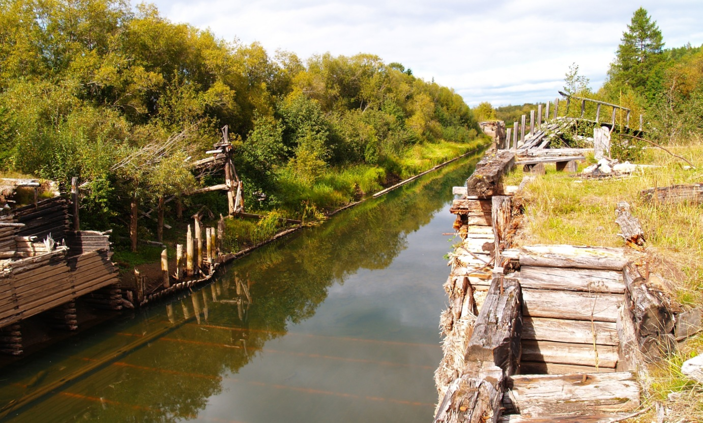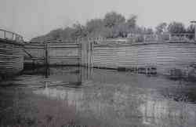

Пинежско-Кулойский канал

В 1837 г. академик А.И. Шренк путешествовал по северо-востоку Европейской России. Записанные им путевые впечатления содержат множество интересных сведений по истории Русского Севера и, в частности, по истории Пинежья. Так, некий пинежский крестьянин рассказал Шренку, что "50 с лишком лет тому назад" (во 2-й половине XVIII века) между Пинегой и Кулоем существовало искусственное сообщение, которое было устроено с целью облегчения сплава корабельного леса. Шренк, однако, никаких следов канала не видел и потому засомневался в правдивости слов рассказчика. Но того ничуть не смутили сомнения ученого путешественника: "Черт не хотел, чтобы эти две реки постоянно сообщались между собой и потому переделал все на старый лад".
Вопрос о соединении каналом рек Кулой и Пинега вновь возник в начале 1840-х гг. Тогда же был исследован и водораздел между Пинегой и Кулоем. Первая Комиссия в отчете за 1840 г. указывала: "Для облегчения доставки в реку Пинегу леса, заготовляемого по рекам Сотке, Кулою, Кельде, Полте и др. рекам и речкам, впадающим в Кулой, а равно и в Мезенском уезде, – и для прекращения больших денежных расходов, с каковыми объективно бывает сопряжена всякая перевозка лесов гужем, весьма полезно было бы соединить реку Кулой с рекою Пинегой прорытием одной со шлюзом канавы в том месте, где от входящего с реки Пинеги лога (никогда не пересыхающего) под названием Полой, находится переволок на реку Кулой на расстоянии 80 сажен, или в том месте, где озеро Великое подошло к реке Сотке на 70 сажен, из которого имеется проток в меньшие озера, из которых вытекает речка Воспалка, впадающая в реку Пинегу. Соединения таковых рек: Кулой и Пинеги доставило бы местной коммерции немаловажную пользу и облегчение". За предыдущие 10 лет "было поднимаемо рекою Кулоем и перетаскиваемо в реку Пинегу 3.916 дерев с платою от 2-х до 4-х ассигнационных рублей, и многие деревья доставлялись к порту не в свое время".
В январе 1844 г. Архангельская палата государственных имуществ запросила мнение Пинежского окружного правления госимуществ относительно пользы от соединения Пинеги с Кулоем. Из Пинеги пришел следующий ответ: "...Таковое сооружение доставить развитие торговой промышленности здешнего края не может потому, что сообщение реки Пинеги с Кулоем летом через Кулогорский переволок, при так называемом мелком проливе Полой, ограничивается перевозкою незначительного количества хлебных и съестных припасов в Мезенский уезд, а оттуда – лесов, заготовляемых для Архангельского адмиралтейства; все же прочие произведения, составляющие крестьянскую промышленность Мезенского уезда, доставляются зимою, на Никольскую и Благовещенскую в городе Пинеге ярмарки". Получив такой ответ, Архангельская палата государственных имуществ приняла решение уведомить генерал-майора Паренсова, что "соединение реки Кулой с Пинегой не может доставить развития торговой промышленности тамошнего края" и "оставить сей предмет без дальнейшего производства".
В 1855 г. инженер Василевский произвел новые изыскания водоразделов между Пинегой и Кулоем. Аналогичные работы велись и в 1919 г., но до практической реализации планы строительства канала довести так и не удавалось. Может быть, и в самом деле "черт не хотел" соединения этих рек?
Коммунисты в чертей не верили. Увеличение в середине 1920-х годов объема лесозаготовок в районе Кулоя заставило советские власти обратиться к полузабытым проектам и в 1925 г. провести новые исследования, имевшие уже сугубо практическое значение для намечающегося строительства Кулой-Пинежского канала.
Было установлено, что р. Пинега на 124-м километре от устья (4 км выше г. Пинеги) "весьма близко" подходит к реке Кулой. В "меженную воду" их разделяло пространство немногим более 6 км, а весной, при разливе, воды р. Пинеги покрывали это пространство настолько, что становился возможен провод судов, в том числе и пароходов (!) из одной реки в другую.
В Официальном бюллетене Северного внутреннего водного транспорта, издаваемого Северным управлением внутренних водных путей, сообщалось следующее: "В межень этот перешеек не является сплошным волоком, а состоит, считая от р. Пинеги, из большого: волока длиной 500 м, озера Кулой 220 м, малого волока длиной 200 м, озера Проезжего 2500 м и ручья длиной 800 м. Весь путь составляет 6200 м".
Было отмечено, что упомянутыми выше озерами издавна пользовались для переправы разных грузов, особенно лесных. Так, в 1925 г. из Кулоя в Пинегу было переправлено до 40 тысяч бревен, а ранее, по рассказам старожилов, число бревен достигало 120 тысяч. Уменьшение объема вывозимого с Кулоя леса вызвало прекращение пароходного движения по р. Кулой, которое находилось до 1918 г. в ведении частного лица; вследствие этого стала использоваться лишь людская тяга для подъема леса против течения.
Специалисты из Северного управления внутренних водных путей подсчитали расходы на транспортировку бревен от лесосек на Кулое до р. Пинеги. Оказалось, что в пересчете на одно бревно они составляют 87 копеек; при этом из них 31 копейка расходовалась на перекатку бревна через волоки и 20 копеек на "повторную сплотку". Таким образом, писали они, "на каждое бревно падает в расход 51 копеек из-за наличия волока и добавочный расход из-за отсутствия буксирной тяги по Кулою, величину которого пока трудно точно определить". Устройство же постоянно действующего канала позволило бы избежать излишних затрат. Условия для строительства посчитали благоприятными; разницу уровней обеих рек – незначительной: на момент изыскании (октябрь 1925 г.) – всего 42 сантиметра.
Эскизный проект предусматривал два варианта канала – сплавного и судоходного, для пропуска в течение всей навигации плотов барж и судов шириной до 12 м. Оба варианта предполагали сооружение камерного шлюза и каналов в перешейках между озерами. Разница состояла в ширине каналов, которые по первому варианту должны были иметь 10 м, а по второму – 15 м ширины по дну. Кроме того, необходимо было произвести "подчистки" для "выпрямления пути" узких и извилистых мест озера Проезжего, а также устроить дамбы в южной части, около реки Пинеги, для предотвращения заносов канала со стороны реки во время весеннего половодья. Предполагалось, что общая стоимость работ по сооружению канала (земляные работы, постройка шлюза и жилого здания при нем, пиломатериалы) составит 100 тысяч рублей по первому варианту и 132 тысячи рублей по второму. Работы предполагалось выполнить в течение двух сезонов; они должны были окупиться в годичный срок.
Уже в следующем 1926 г. строительство канала (в судоходном варианте) началось. Завершилось оно в 1928 г. Справочная книга по внутренним водным путям Северного бассейна, изданная в Архангельске в 1929 г., приводит следующие сведения о Кулой-Пинежском канале: "Расположен по заливаемой весенними водами пойме, лежащей между р. Пинегой и р. Кулоем, несколько выше с. Пинеги, где восточный берег высокий и крутой, представляющий как бы разрез правого берега р. Пинеги. Общая длина канала 6,5 км, куда входит ряд каналообразующих озер (расширенных и углубленных при устройстве соединения). Минимальная ширина канала 20 м, глубина в мереж 90 см. Полезная длина камеры шлюза 160 м, ширина 13 м, глубина 1,2 м. Длительность пропуска судна при среднем меженном напоре 20–30 минут, а при высоком напоре – 30–40 минут".
С устройством водного пути Пинега – Кулой было решено сразу две важные задачи: открылась возможность хозяйственной эксплуатации большого лесного массива по нижнему и среднему течению Кулоя и впадающим в него притокам; улучшилось снабжение большого района, сообщение с которым ранее производилось только гужевым путем и на лодках.

59 Кулой Церковь Рождества Пресвятой Богородицы, 1868, соляной источник 64.977058, 43.503231 (координаты приблизительные)
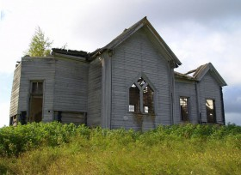

(см. дополнительно ЖС "По берегам Пинеги и Мезени" стр. 93)

Из книги АСП ( МЕЗЕНЬ И ПИНЕГА, НОВЫЕ ДОРОГИ, 2008):
Сама деревня небольшая, несколько порядков домов, старинных, классических. Читаю на консолях даты, и они впечатляют: 1870-е годы! В стороне на небольшом возвышении стоит здание старой деревянной церкви. Состояние плачевное: стены ещё стоят, но крыша, вернее, оставшиеся её фрагменты, обветшали настолько, что их здесь присутствие лишь условное. Северный фасад выглядит несколько приличнее, сохранилась обшивка, некоторые оконные рамы. Церковка поздняя, но формы не совсем обычной. Напоминает что-то готическое: боковые стены основного четверика, а также западного притворчика (вероятно, подколоколенного) имеют возвышенное треугольное завершение с прямым углом в вершине. И окна в основном четверике повторяют эту форму.
Есть здесь и ещё кое-что интересное. В этой деревне раньше добывали соль, были соляные варницы. И до сих пор остался соляной источник: из земли торчит будто бы высокий пень и из него бьёт интенсивная солёная струя, стекает в озерцо с бурыми от соли берегами. Но если подойти ближе и вглядеться в этот пень, то становится видно, что он представляет собой на самом деле деревянную трубу, внутри которой находятся ещё две, одна в одной. Это специальная деревянная матица для добывания рассола из-под земли. Рассол на вкус сильно солёный, обладает, говорят, целебными свойствами, помогает заживлять раны.

Деревня Кулой – это ещё и перевалочный пункт, стыковка сухопутного и водного путей. Река Кулой неширокая, но достаточно глубокая, спокойная и потому судоходная. Здесь перегружаются с машин на катера и баржи и развозят грузы по селениям, куда нет сухопутных дорог.

Церковь разграбили перед войной, устроили в ней лазарет для эстонцев, литовцев, которые ещё в то время тянули здесь дорогу от Пинеги на Мезень. Так что история у той дороги, по которой я сегодня ехал, уже довольно давняя. После лазарета в церкви был колхозный склад. По округе раньше стояло несколько лагерей: был один в Красном Боре (посёлок, километров 15 выше по течению), ещё один у речки Олмы. На зиму сюда приходят ненцы-кочевники со своими стадами оленей. А ледохода по Кулою по весне не бывает: в нём известковая вода, и лёд пропадает сам по себе. Что касается названия церкви, то его удалось узнать только потом, в пинежском музее: церковь Рождества Богородицы 1868 года постройки.

________________________________________________________
60 Совполье часовня 2-я пол. XVIII в. (?), поклонные кресты,
вкусная столовая на въезде справа (с юга на север)

http://sanatatur.ru/forum/viewtopic.php?f=123&t=9836&page=all

Из книги АСП ( МЕЗЕНЬ И ПИНЕГА, НОВЫЕ ДОРОГИ, 2008):

Это три деревни: собственно Совполье, Чижгора и Соколово, там
есть две часовни, кресты, и вообще место красивое.

….первым делом повёз меня к основному совпольскому кресту. Он стоит неподалёку от деревни, которая собственно Совполье, у берегового скло-на к речке Немнюге. По виду недавний, высотой порядка двух с половиной метров, на большой перекладине проглядывают какие-то буквы. Из перекладин, собственно, оста-лась только она одна, остальные отлетели. Деревня Совполье, давшая название селу, расположена компактно, на полях, в одну небольшую улицу. Смотрится приятно, большие старинные дома, амбары. Часовню, о ко-торой говорил Сергей, нашли не сразу. Она стоит на территории одного из домов, выгля-дит как небольшой амбарчик-будочка. Используется тоже как амбар. Центр села находится в соседней деревне Чижгоре, там сельсовет, почта.

…Трифоновская часовня находится на отдалении от села.

Путь на самом деле не такой уж дальний. Пройти насквозь всю Чижгору, перейти низинку, дальше на холме деревня Соколово, а в низинке у дороги стоят три креста. Стоят по росту: большой, поменьше и ещё меньше. Самый большой в высоту метра два, он под кровлей и с резными причелинами, а от двух других остались только столбы, все перекла-дины отлетели начисто. Одеяния, тем не менее, есть на всех трёх, в традиционной мане-ре. Рядом стоит столик со скамеечкой. После соколовского холма можно пройти по дороге через лес, но в нём сейчас очень много комаров, поэтому идём опушкой, вдоль Немнюги. И вскоре открывается по берегу большое пространство, там раньше стояли ещё две деревни – Конещелье и Верхний Ко-нец. Сейчас от них осталось три-четыре строения, и ближайшее из них – это та самая Трифоновская часовня в Конещелье. Определяется по стоящему наверху столбу от креста. Приземистое здание на склоне к реке метров 9 в длину и 5 в ширину, перекрытое на четыре ската. На двери замок, войти нельзя.
___________________________________________________________________

61 Кимжа дома, мельницы, храм иконы Божией Матери "Одигитрия" 1700-1709 65.569933, 44.606157 , кресты, музей

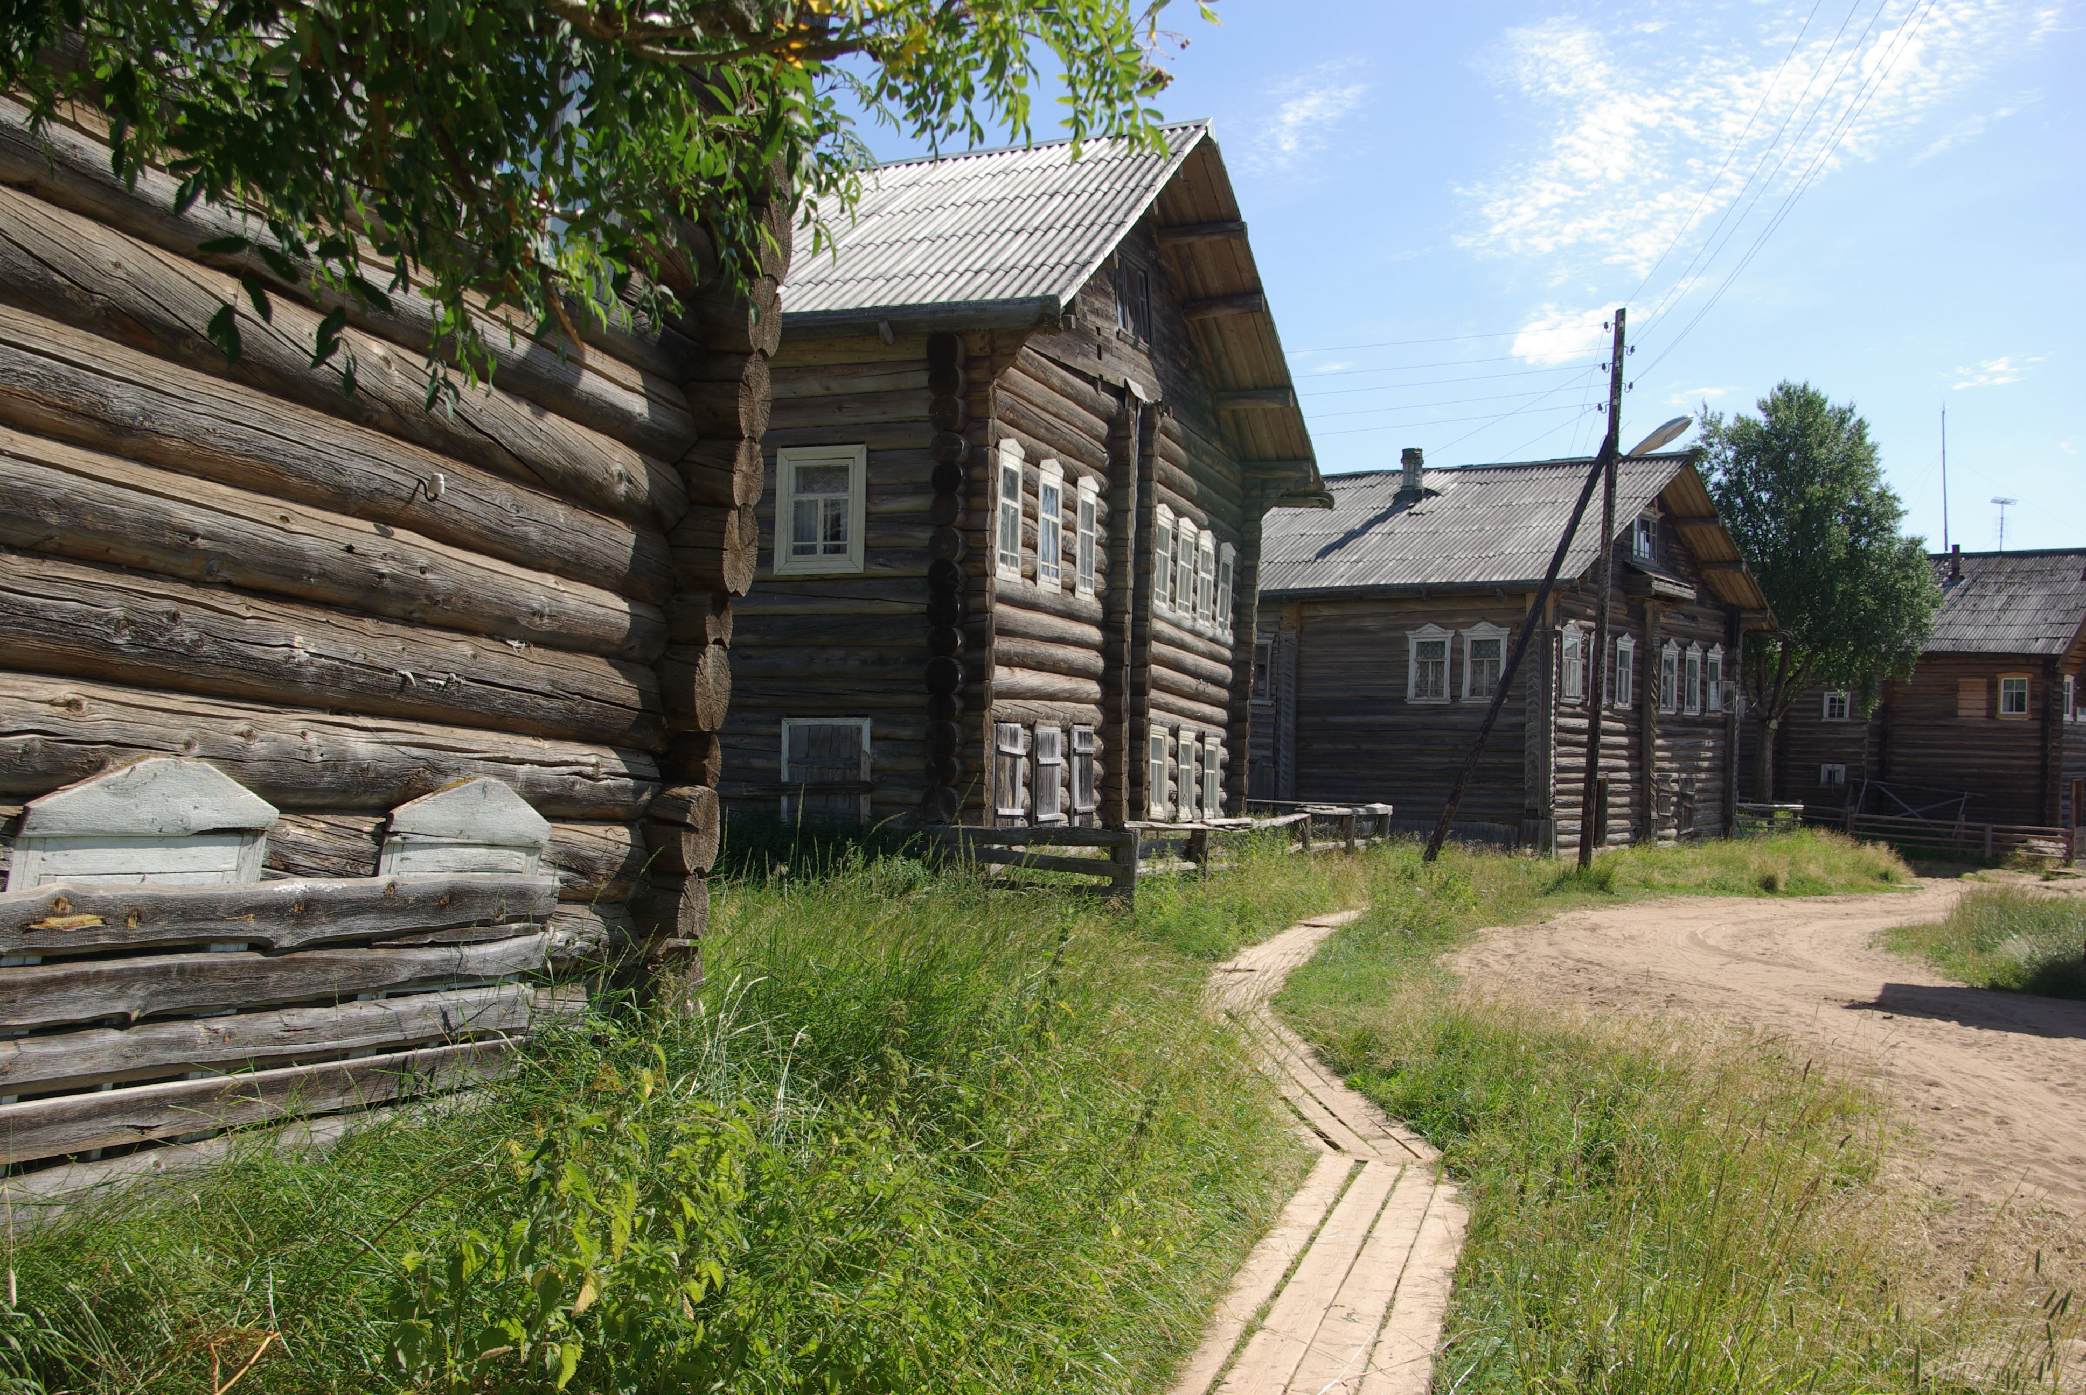

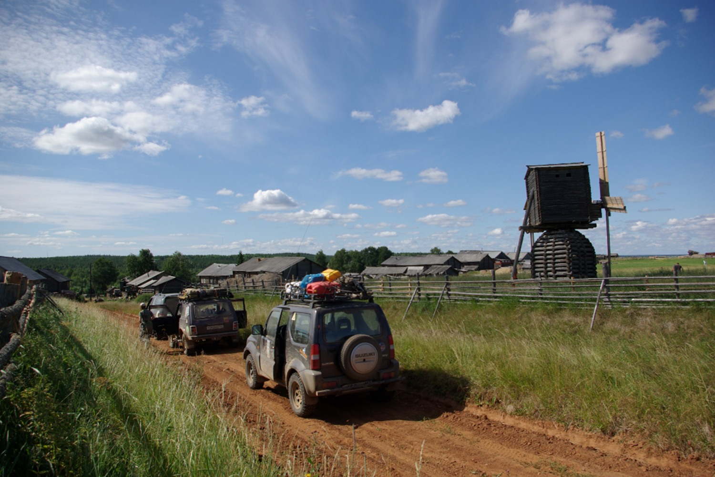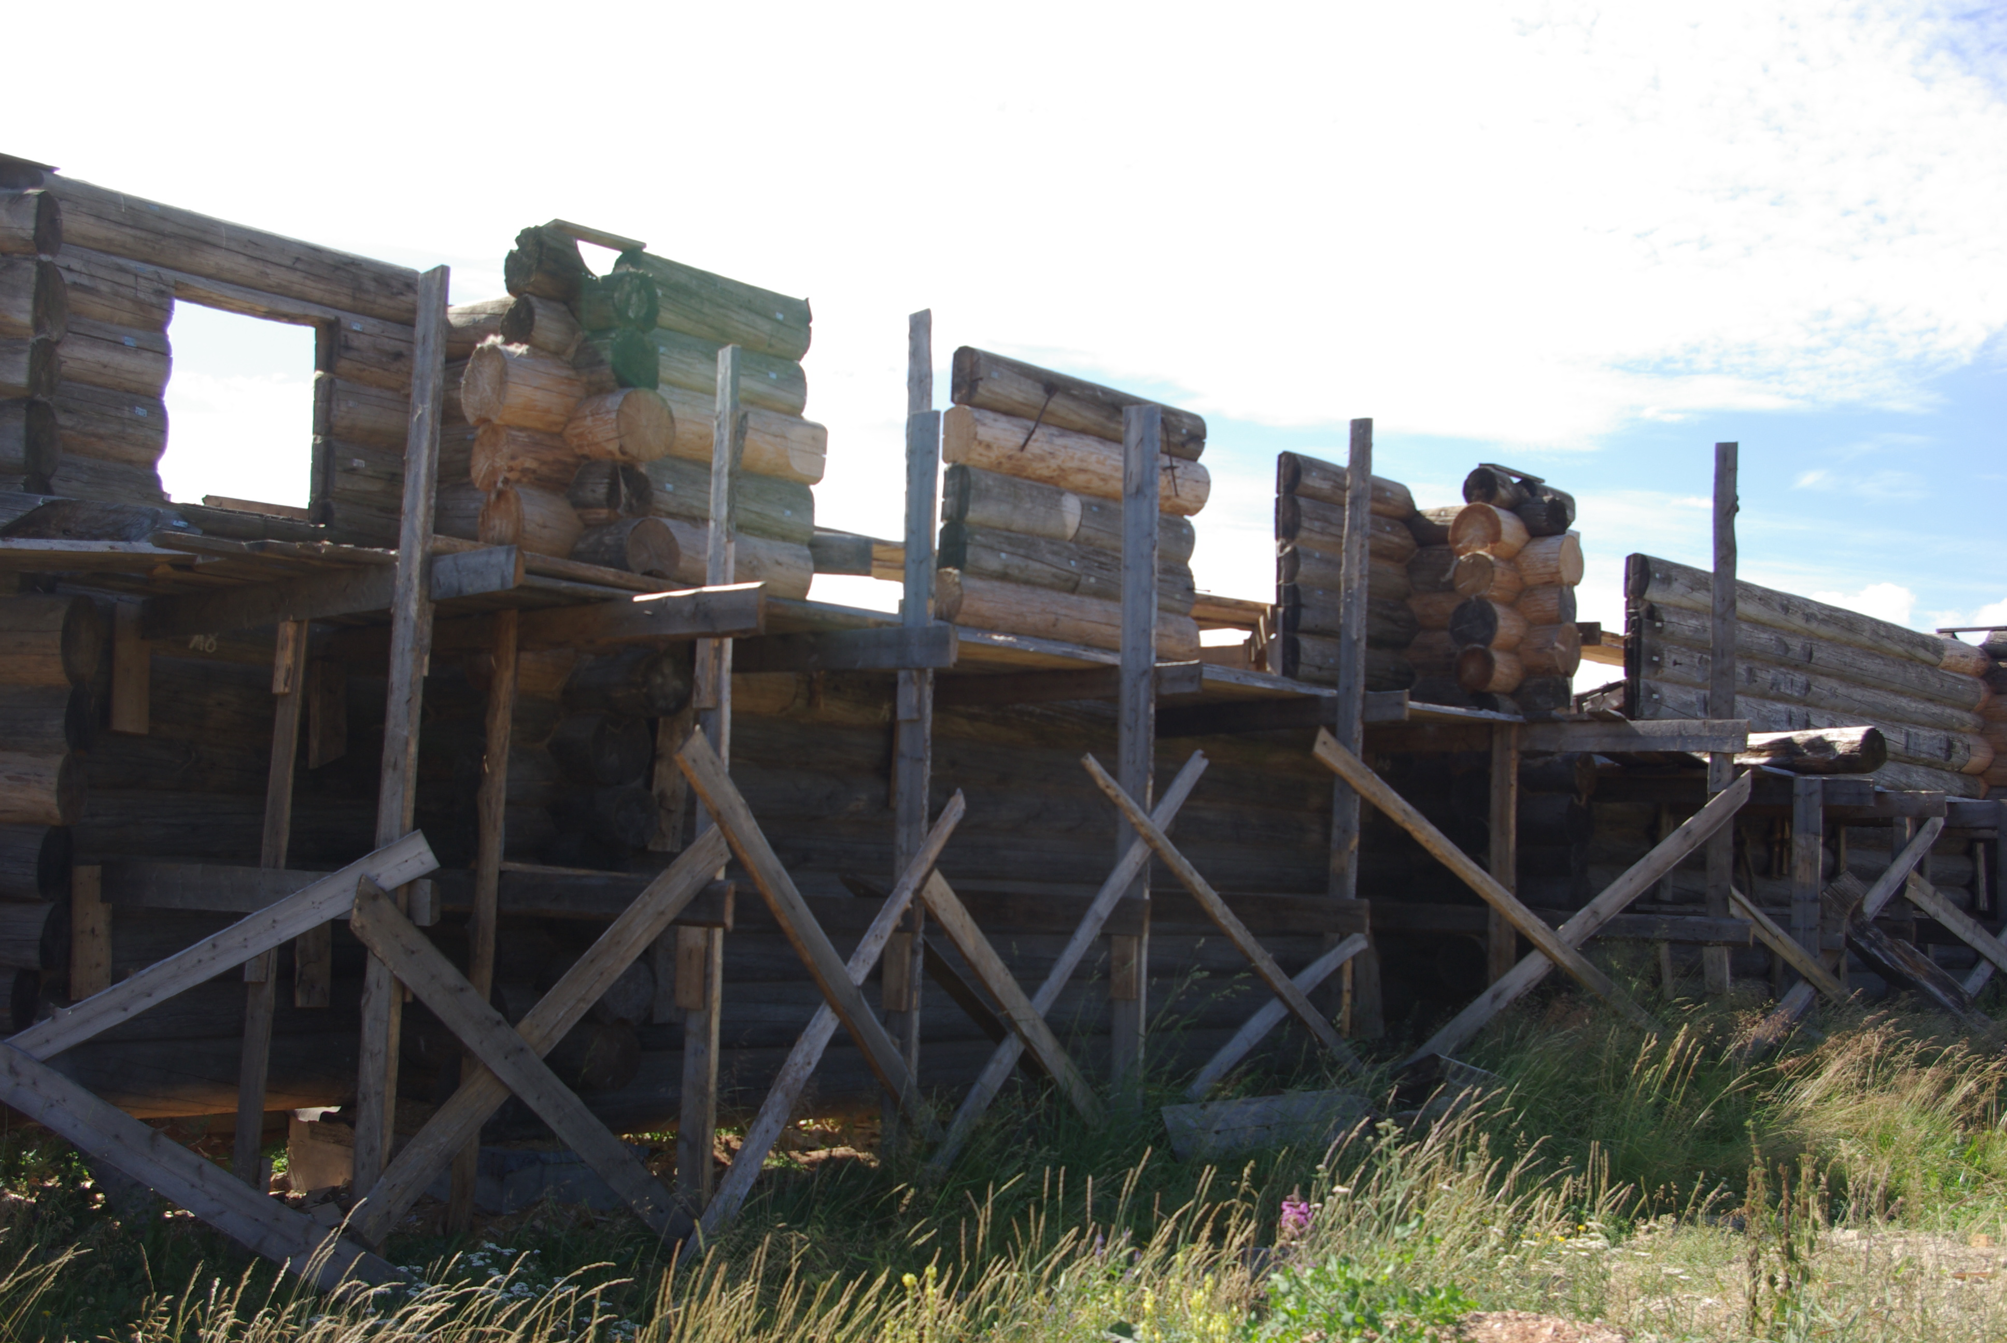

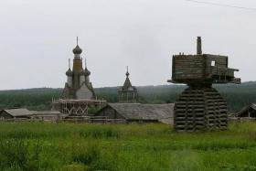

http://www.geocaching.su/?p n=101&cid=1566
(см. дополнительно ЖС "По берегам Пинеги и Мезени" стр. 100)

Из книги АСП ( МЕЗЕНЬ И ПИНЕГА, НОВЫЕ ДОРОГИ, 2008):
Тот же величественный строй добротных старинных домов, та же пятиглавая деревянная церковь XVIII века мезенско-пинежского типа (шатёр с главой на крещатой бочке, четыре боковые главы по сторонам света на вытянутых барабанах), только что леса строительные появились, та же речка Кимжа с красным береговым откосом, те же две деревянные мельницы на полях, без крыльев. Одна из них вроде бы стала поаккуратнее, её недавно реставрировали голландцы. Осталось только приделать крылья. У меня сначала возник недоумённый вопрос: а почему голландцы? что, своих мастеров не нашлось? Потом, уже в Мезени, мне объяснили, что это, оказывается, большая премудрость, реставрация мельниц. Особенно крыльев: лопасти должны стоять под углом ровно в 12 с половиной градусов, ни больше, ни меньше. Иначе они просто не будут вращаться. Те мельницы, которые в Малых Корелах, якобы с крыльями, – это на самом деле бутафория, работать они не могут. Вторая кимженская мельница стоит, как и раньше, недостроенная. Собственно, она такой была всегда: строиться начинала в 1930-е годы и была, как и прочие, частной. А потом вышло постановление о запрете частной деятельности, и достроить её просто не дали. Сейчас есть идея всё-таки её доделать и устроить в ней что-то типа музея.

….работают два парома, ещё два стоят у берега и ещё один или два на той стороне. Сменяют друг друга, работают даже по ночам: машины подходят постоянно.

Неподалёку от переправы стоит знаменитый кимженский крест с резным Распятием. Тоже весь в буквах; на боковых и задней гранях столба двухбуквенные сочетания, с первого взгляда расшифровке не поддаются. Вероятно, сокращённый текст какой-то молитвы. Нижние буквы вообще нет возможности увидеть: они зажаты двумя столбами, обжимающими основание креста. Столбы эти поставлены, очевидно, вместо старого прогнив-шего основания, и крест, по всем признакам, изначально был выше.
Ещё резные кресты с буквенными сочетаниями стоят на кимженских полях – по одному и группами. Они либо поставлены кем-то по обету, либо это старые кладбища, захо-ронения. А иногда здесь хоронили прямо возле дома, где человек жил. И один такой крест-захоронение я здесь видел, он стоит прямо на придомовой огороженной террито-рии. Такой же, как и остальные, высокий и резной, большая перекладина только отлетела. И есть здесь в Кимже ещё один крест с резным Распятием, он приводится и в книжке Мильчика, и московский батюшка отец Андрей Близнюк (который ездит на Мезень с пра-вославными миссиями) показывал его на фотографиях. Он его здесь обнаружил то ли в сарае у кого-то, то ли на повети, посреди дров. Очень бы хотелось его увидеть, но кого ни спрашивал, никто про него не знает. Потом, в Мезени, мне объяснили, что он лежит в ам-баре у магазина, вместе со старым колоколом.
Крест увидеть не удалось, зато в селе появилась изба-музей, куда надо непременно зайти. Музей ещё в процессе становления, но уже собрана экспозиция «Уголок избы», можно приобрести красочные буклеты про Кимжу, а на повети лежит недавнее приобре-тение – огромный резной крест с буквенной резьбой по всем сторонам, включая нижнюю грань большой перекладины.
Меня всё занимают расшифровки буквенных сочетаний, никто мне пока про них толком ничего не сказал. Утром надо будет зайти к Евдокии, с ней поговорить.
Да, есть у неё некоторые расшифровки. Есть даже достаточно редкие. Вот варианты (один только нюанс: с количеством букв не всегда точное совпадение): ВВВВ – возвраще-ние вечное верным в рай; РРРР – реченному роду радости ради; ООКЦЕ – обретен от Бога крест царицею Еленою; ЧЧЕЧ – Честно чтущим Его человекам; СВВН – содержай вся Ви-сяй на древе; КККК – крест крепости Константину к вере; ЦБП – Царь Бог превечный; ОМО – оружие миру одоление; ММММКВ – много бо может моление матернее ко благода-рению Владыки; ДПДНЯПЦВНП – днесь превелие древо нам явися, понеже Царь Вечный 11
на нем пригвоздися. Насчёт других расшифровок Евдокия Гавриловна порекомендовала обратиться в Мезени к Крючкову Сергею Геннадьевичу, дала его телефон. Он председа-тель Мезенского отделения Общества охраны памятников (ВООПиК) и депутат Областного собрания. Не помню такого по прошлому разу, хотя тогда я контактов таких не искал, ог-раничился посещением местного музея. Кстати, в мезенском музее теперь новый дирек-тор – племянница Евдокии Гавриловны, Люба Крупцова, Любовь Павловна, дочка её бра-та, Павла Гавриловича. Хорошо помню его по прошлому разу, он занимался моим обуст-ройством (Евдокия была в отъезде). Очень колоритная личность, чувствуется вековая за-калка, идущая, вероятно, из старообрядческих глубин (Кимжа раньше была старообряд-ческим селом). Сейчас его здесь нет, он на заработках, где-то в Коми, в геологической партии.
Прояснилась и ситуация насчёт кимженской церкви. По словам Евдокии Гавриловны, осенью прошлого, 2007 года на ней были проведены противоаварийные работы: постав-лены леса, стянут входной дверной проём (он разъезжался), и вход обнесён забором. Рабо-тала поморская плотницкая школа из Архангельска, церковь сейчас имеет статус памят-ника федерального значения, и по проекту её собираются раскатывать и заново собирать.

_____________________________________________________________
62 Тимощелье
(см. дополнительно ЖС "По берегам Пинеги и Мезени" стр. 99)
Постоянное население деревни 2 чел.(перепись 2010г)
Прославилась глиняным промыслом. Переделали поговорку: "Не боги горшки обжигают, а тимощелы." В 1971 году были живы еще три мастера, знающие гончарные секреты.

_____________________________________________________________

63 Лампожня дом-музей Кузина
(см. дополнительно ЖС "По берегам Пинеги и Мезени" стр. 98)

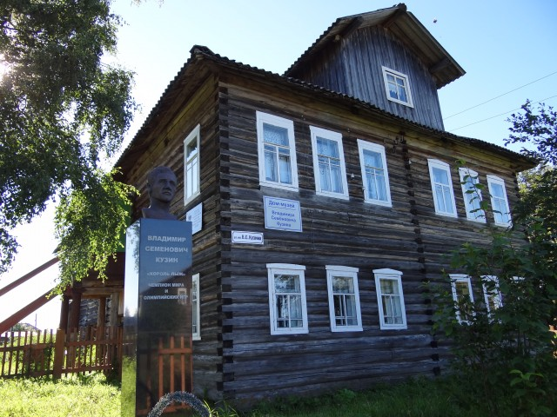
История. Деревня Лампожня
(из http://sanatatur.ru/forum/viewtopic.php?f=123&t=8716)

Древние новгородцы проникли на Мезень так же давно, как и на Пинегу, но обосновываться здесь стали позже. Первым становищем их была Лампожня — село на двадцать километров выше нынешнего города. Здесь новгородцы вели меновой торг с ненцами (самоядью, как называет их летопись). Зимним путем сюда привозили меха и с Печоры. Даже после перехода Господина Великого Новгорода под власть князей московских, ряд «угодий», «починок», «пустошей» все еще оставались за именитыми новгородскими фамилиями. Так, в первой половине XVI века новгородские бояре Окладников, Филатовы и Кузнецовы поселились в устье Мезени. Окладников с сыновьями заручился вскоре грамотой от Ивана Грозного с правом «копить на великого государя слободы и с песков, и рыбных ловищ, и с сокольих и кречатьих садбищ давати с году на год великому государю оброки». Здесь и возникла Окладникова слобода. Новгородский боярин стал «копить» земли так, что местное ненецкое население в 1545 году вынуждено было жаловаться царю на многочисленные притеснения. В ответной грамоте Ивана IV излагаются их обиды: «...самоядцы приезжали на Лампожню торгояати с русаки, а ставися на Усть-Мезени реки... и ныне на том месте... стала сокольня нова... и им на Лампожню приезжая, становиться негде... и ныне самояди... в тех местах зверя всякого ловити не дают».
Лампожня упомянается в грамоте Ивана Грозного от 1545 года самоедам Канинской и Тиманской тундр. Лампожня, расположенная на острове в нижнем течении Мезени, была важным пунктом, где дважды в год происходили ярмарки. Лампожня была намерена на карту России английского купца Антония Дженкинсона в 1562 году. Название деревни произошло от образователя ее- купца Лампея (в других источниках Лам) и от названия на нашем диалекте сенокосов- пожни.
Торговая ярмарка в Лампожни ( XVI – начало XX вв.)С древних времен торговым центром на Мезени, где ежегодно проводилась торговая ярмарка, было село Лампожня. Это село, ранее называвшееся слободкой, находилось 18 верст выше города Мезени, на луговом острове. Оно упоминается в жалованной грамоте Ивана Грозного, данной канинским и тиманским ненцам в 1545 году, как главное торговое место, куда «самоеды приезжают …торговати с русаки».
Известный русский историк Александр Кизеветтер писал, что ярмарка в Лампожне «служила важным пунктом экономического сцепления Восточного Поморья с Западным. Ярмарка действовала два раза в год. Сюда прибывали из Печорских тундр самоеды с пушниной и «рыбьим» (моржовым) зубом. Сюда приезжали с мехами и серебром Югра и сибирские инородцы и сюда же являлись купцы с Западного Поморья для вымена этих мехов на произведения своих промыслов и на товары, привозившиеся на север из центральной Руси. Лампожня со своей ярмаркой служила главным пунктом меновой торговли мехами с самоедами и Югрой. Выменянные здесь меха поморские купцы везли на большую ярмарку в Холмогоры к зимнему Николину дню».

Товары, выменянные на ярмарке в Лампожне, «отправлялись через Пинегу в Холмогоры, откуда большей частью приезжали русские купцы на ярмарку; отсюда назначенные в отпуск в чужие края, до открытия двинского пути англичанами, отправлялись в Новгород; а Россия снабжалась ими через Вологду и Москву».
После открытия в 1553 году английским мореплавателем Ричардом Ченслером морского пути в Северную Двину, англичане, заручившись в 1555 году грамотой Московского царя Ивана Грозного на право беспошлинной торговли, стали активно развивать торговые отношения с Россией. Не ограничиваясь торговыми операциями на Двине, они проникли на Мезень и Печору. Английские купцы посещали торговую ярмарку в Лампожне. Так, английский купец Ричард Грей, занимавшийся строительством канатной фабрики в Холмогорах, в своём письме, отправленном в Англию в 1559 году, писал, что в след за холмогорскими купцами он собирается посетить ярмарку в Лампожне, которая в этом году «будет больше, чем в предыдущие десять лет», и намерен «взять туда с собою для обмена несколько сукон».
Для торговли с Россией англичанами была учреждена «Московская компания», которой в 1567 году Московский царь Иван Грозный предоставил новые привилегии. «Компания» получила монопольное право совершения торговых операций не только на Двине, но и на Мезени, Печоре и Оби. Получив эти привилегии, англичане быстро захватили важнейшие места, могущие служить отправными пунктами для развития торговых операций в России.
Важнейшими складочными пунктами англичан на севере России во второй половине XVI века были Вологда и Холмогоры. В то же время англичане считали Лампожню одним из важнейших торговых центров. Английский торговый агент Михаил Локк, длительный период проживавший в России, в своём письме «О выгодах для Англии торговли с Россией», написанном в 1575 году, называет Лампожню среди «главных торговых городов» на Русском Севере, к числу которых на ряду с Лампожней он относит Вологду, Холмогоры и Великий Устюг 6.
С возникновением в низовьях реки Мезени, на месте нынешнего города Мезени, Окладниковой слободы и возвышением её роли, по утверждению известных русских историков С. Ф. Платонова, А.А. Кизеветтера и других, «около 1600 года» ярмарка из Лампожни была перенесена в Окладникову слободу.
В начале XVII века Окладникова слобода стала торговым и административным центром всей Мезени. Сюда переехали воеводы, жившие в Устьвашке с новгородских времен. И как утверждает известный историк М.И. Мильчик, «здесь, а не в Лампожне», проходили «с начала XVII века знаменитые крещенские ярмарки».
О том, что в начале XVII века Окладникова слобода была важнейшим торговым центром на Мезени, свидетельствует и тот факт, что здесь в то время проживали английские торговые агенты. Так, зимовавший в Пустозерске на Печоре английский торговый агент Вильям Пересглоу, в декабре 1611 года вместе с пустозерскими промышленниками и ненцами выезжал на оленях на торговую ярмарку в Окладникову слободу. Здесь он встретил постоянно проживавшего в этой слободе английского торгового агента Томаса Лайгона, который торговал тут от имени пославшего его сюда английского купца Ричарда Кокса.

Известный краевед А.В. Новиков, изучающий историю Лешуконского края, в Российском государственном архиве древних актов обнаружил мезенскую книгу «о мирских денежных издержках 1663 года», записи в которой свидетельствуют о том, что воевода Окладниковой слободы посылал пристава в Лампожню для сбора торговой пошлины .

На основании этих записей Анатолий Васильевич делает вывод о том, что в то время ярмарка в Лампожне продолжала существовать, а в конце 60-х годов XVII века «переместилась» отсюда в село Устьвашку и проводилась там ежегодно весь XVIII век.

Однако, по нашим сведениям, ярмарка в Устьвашке стала проводиться не ранее второй половины XVIII века, документов, свидетельствующих о том, что она проводилась там ранее этого срока, нами не выявлено. Не приводит их и Анатолий Васильевич.

Завоевание Сибири и проложение туда прямых путей сообщения, минуя Лампожню и Окладникову слободу, падение торговли в Холмогорах и возникновение самостоятельных торговых центров на Печоре (в с. Ижме), сильно подорвали мезенскую торговлю пушниной. Её значение раздвоилось между близкой к Ижме Никольской ярмаркой и Маргаритинской в Архангельске.

Лампоженский приход.

Современное местоположение: г. Мезень, Мезенский р., Архангельская обл.
Историческое местоположение: Мезенский уезд, Архангельская губерния
Приход состоял из двух селений - с. Лампоженского, где находились приходские храмы, и д. Заозерской.
Селения располагались на острове на р. Мезень, в 17 верстах от г. Мезень вверх по течению реки.

Село Лампожня - одно из древнейших поселений Мезенского уезда. О нем упоминается в грамоте Иоанна Грозного от 1545 г. канинским и тиманским самоедам как о главном месте торговли между самоедами и русскими.
В 1602 г., когда был обретен образ Св. троицы, в селе существовал храм во имя вмч. Георгия.
В 1603 г. был построен и 1 февраля 1603 г. освящен храм в честь обретенной иконы Св. Троицы.
В 1617 г., когда Георгиевская церковь обветшала, прихожане построили новую с двумя престолами: во имя вмч. Георгия и в честь Благовещения. При этом старая не была разобрана.
В 1641 г. сгорела новая Георгиевская церковь,
в 1651 г. сгорела и старая.
В 1651 г. по благословению патриарха Иосифа построили Георгиевский храм. Обе церкви - Троицкая и Георгиевская - стояли близко к реке и часто подмывались водой, в связи с чем во 2-й половине XVII в. неоднократно переносились на более безопасное место.
При этом в 1698 г. в Георгиевской церкви был устроен и 11 августа 1699 г. освящен Благовещенский престол, и церковь стала называться Благовещенской.
В 1872 г. ветхий Благовещенский храм был заменен новым. Престолы освящены: главный Благовещенский - в 1877 г., правый придельный в честь иконы Божией Матери Всех скорбящих Радость - в 1872 г. Троицкий храм также перестраивался, престолы: с правой стороны - в честь Живоначальной Троицы и с левой - вмч. Георгия, освящены 1 и 17 февраля 1781 г. Храмы и колокольня обнесены оградой на средства приходского крестьянина Ивана Табуева.
В церкви хранилась икона, считавшаяся явленной: образ Св. Троицы, величиной в 1 вершок, изваянная из меди и после позолоченная.
В 7110 (1602) г., в царствование Бориса Годунова, был страшный голод. Лампоженские крестьяне Симеон, Иоанн и Козьма ездили для покупки хлеба в Чакольскую волость.
1 февраля Симеон около д. Шаймогорской, в стороне от дороги, на только что выпавшем снегу увидел икону, изваянную из меди, и привез ее домой. Во время ужина дочь его Акилина вдруг онемела, а жена Мамелфа "в поражении вопияла к нему, что есть у него в возу образ Св. троицы, который должен быть поставлен в церкви великомученика Георгия, где достоит пред ним молебное совершати пение, а он не в нашем дому стояти должен" (Цит. по: Краткое…, с. 309.).
Симеон отнес икону приходскому священнику Иоанну, который поставил ее в церкви "на свещи" пред образом вмч. Георгия. Но "свеща" заколебалась, и икона упала. Это повторилось дважды. Тогда священник поставил икону над царскими вратами, где она стояла недвижимо. Когда, по просьбе Симеона, стали совершать молебен перед иконой в присутствии его больной жены и дочери, то они при чтении Евангелия исцелились, и Акилина потребовала, чтобы был совершен крестный ход с новоявленной иконой в Заакакурскую церковь Николая Чудотворца и в церковь Рождества Пресвятой Богородицы в Окладниковой слободе (г. Мезень).
Крестный ход был совершен, причем, несмотря на страшный мороз, никто не чувствовал холода. Никто из лампоженских жителей, оставшихся во время голода дома, при всем недостатке еды, не умер. Тогда как большинство ушедших в другие места умерли от голода. 24 апреля того же года Акилина настояла, чтобы жители построили храм во имя Живоначальной Троицы.
Новый храм освятили в 1603 г., в день обретения иконы - 1 февраля.
Часовня: во имя Казанской иконы Божией матери в д. Заозерской, перестроена в 1875 г. из бывшего амбара.

_____________________________________________________________

64 Мезень Собор Богоявления Господня, 1859,
краеведческий музей - 65.50,424 44.14,761

http://www.geocaching.su/?pn=101&cid=1555
(см. дополнительно ЖС "По берегам Пинеги и Мезени" стр. 95)
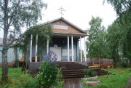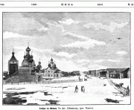
Основан в 1-й пол. 16 в. как Окладникова слобода. В 17 в. торгово-административный центр всего бассейна р. Мезень, место проведения крупных ярмарок. Через Мезень проходил Северный торговый путь в Сибирь. Основные промыслы - охота на морского и пушного зверя, рыбная ловля.
В 1664-1666 гг. в Мезени в Пустозерском остроге находился в ссылке протопоп Аввакум.
С 1708 г. в составе Архангелогородской губернии, с 1719 г. в Архангелогородской провинции. В 1780 г. Окладникова слобода была соединена с соседней Кузнецовской, получила статус города и название Мезень. Название дано по расположению на р. Мезень (коми Мозын); гидроним предположительно относят к древнеугорскому. Город был приписан к Вологодскому наместничеству. С 1784 г. Мезень - уездный город Архангельского наместничества (с 1796 г. - Архангельская губерния).
С 18 в., со снижением торгового значения Беломорского пути, Мезень - тихий городок, был известен как место ссылки.
В 1856 г. в уездном городе Мезень Архангельской губернии числилось 3 церкви, 200 домов, 6 лавок.
Мезенский историко-краеведческий музей
Создан в 1980 г. с целью исследования и отражения в экспозиции истории и культуры края, быта и занятий населения. У посетителей особый интерес вызывает заселение края славянами и формирование поселений, участие Мезенских поморов в освоении Сибири и Арктики
Телефон: (248) 9-1106, пр. Советский, 46 Ежедневно с 10 до 18, кроме субботы

